Informe de Usabilidad



Prototipo Web / Equipo:
[OTJM Juegos de Mesa / LoQueTeApetezca]

[DIU3 ElPatio]

[27/05/2024]

ver. 1.1 (2023/05/10)

Tabla de Contenidos

DESCRIPCIÓN DEL WEBSITE……………………….. PÁG

RESUMEN EJECUTIVO …………………………………… PÁG

METODOLOGÍA ………………………………………………... PÁG

PERFIL DE USUARIOS………………………………………. PÁG

RESULTADO…………………………….……………………….. PÁG

RECOMENDACIONES…………………….…………………. PÁG

CONCLUSIONES…………..…………………………..………. PÁG

Report Template
Adaptación del documento Report template usability test de usability.gob
https://www.usability.gov/how-to-and-tools/resources/templates/report-template-usability-test.html

Informe de Usabilidad

[img homepage]

DESCRIPCIÓN DEL WEBSITE

El propósito principal de esta aplicación es la de tener un lugar en el que poder ver toda la información relacionada con torneos de juegos de mesa, incluyendo las categorías, clasificaciones y las fechas en las que ocurren, además de permitirte apuntarte a los torneos que más te interesen.

Resumen ejecutivo

Lo ha desarrollado el equipo LoQueTeApetezca, compuesto por Carlos Izquierdo Guzmán y por Oliver Megias Puertas. No ha faltado nada en el repositorio de Github salvo el enlace a Figma. Este es el único problema que he encontrado.

Metodología

A continuación he puesto las conclusiones que he sacado sobre el documento Cuestionario SUS DIU.xlsx

Resultado SUS y explicación

La conclusión final es que, en general, es una aplicación muy sencilla y fácil de entender, con la cantidad justa de información y fácil de usar, si bien puede no resultar muy claro que hacer al principio cuando la visitas por primera vez.
Gaze Recorder

Las tres primeras imágenes constituyen mi página web, y las tres últimas constituyen las de la página web de LoQueTeApetezca:

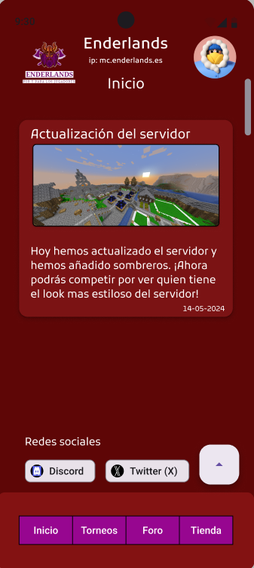
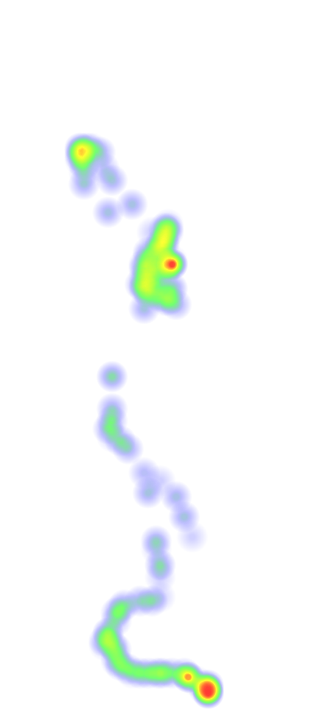
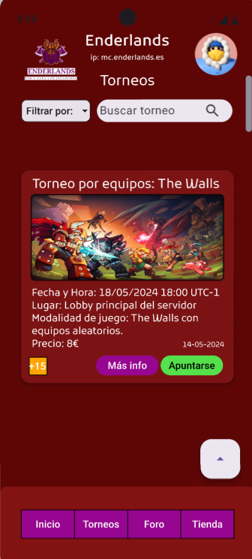
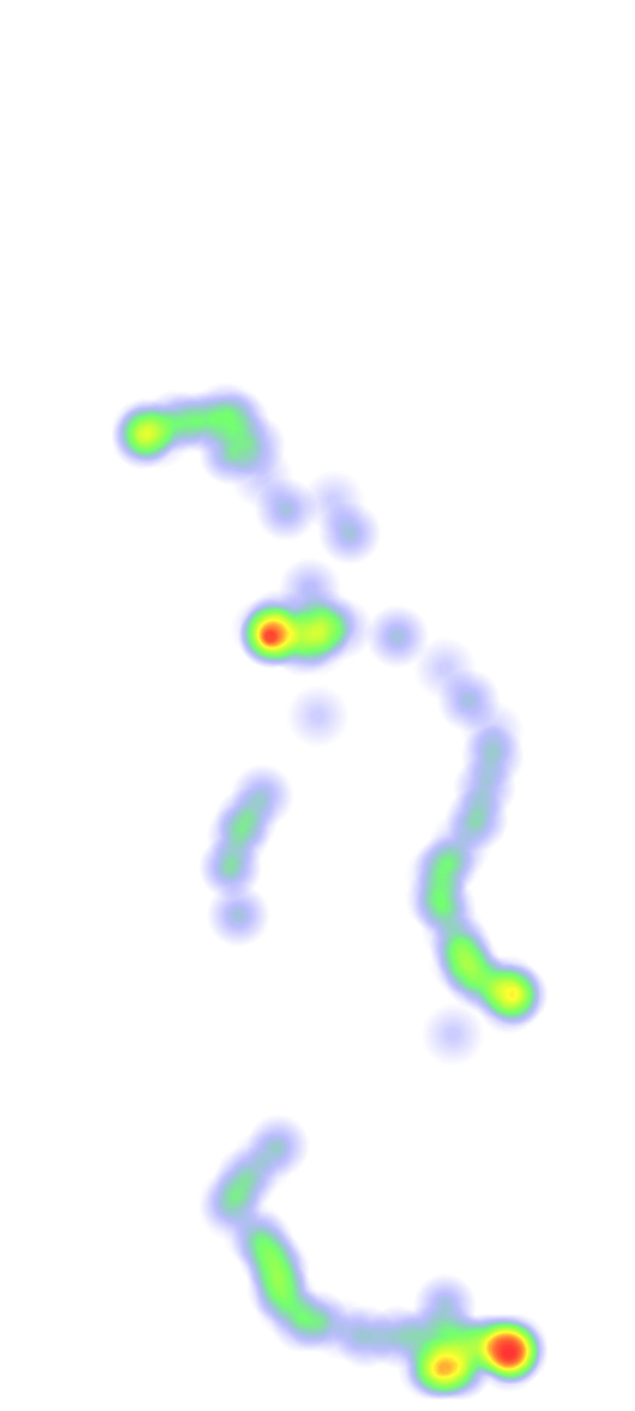
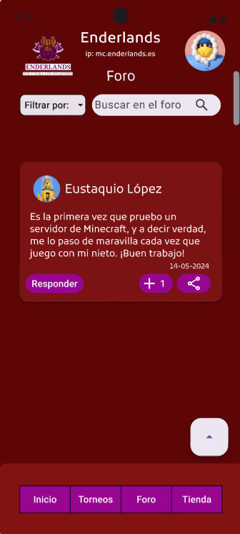

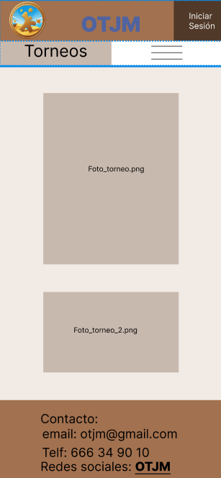
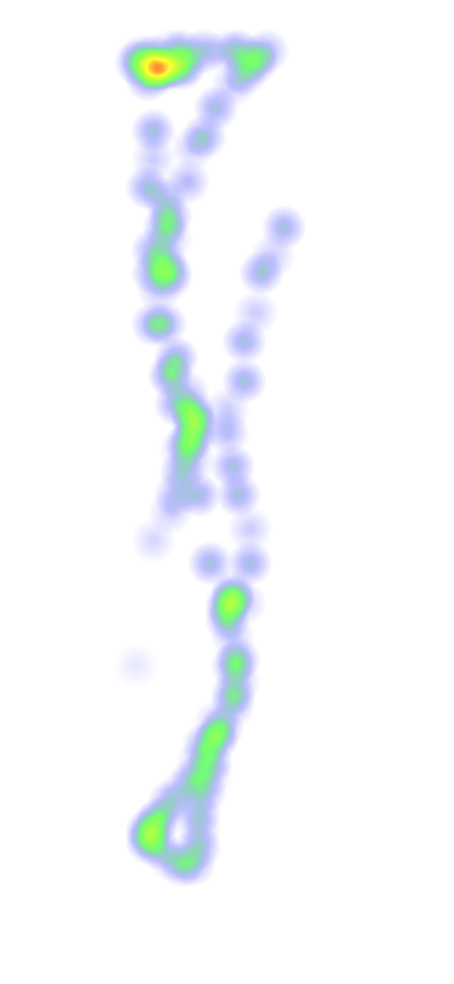
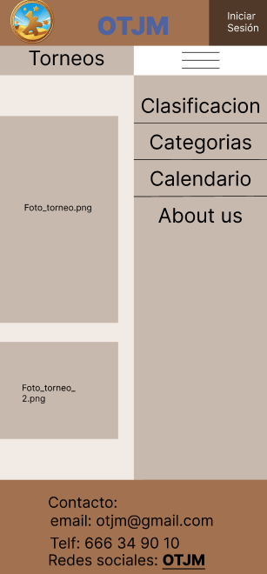
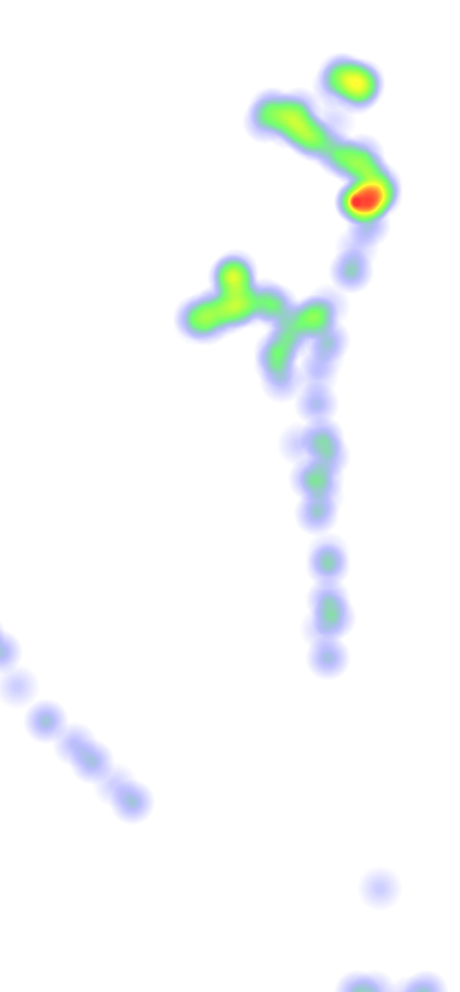
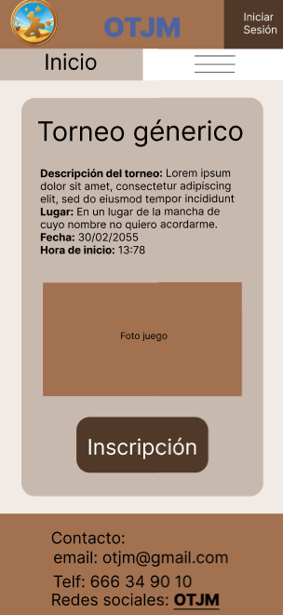
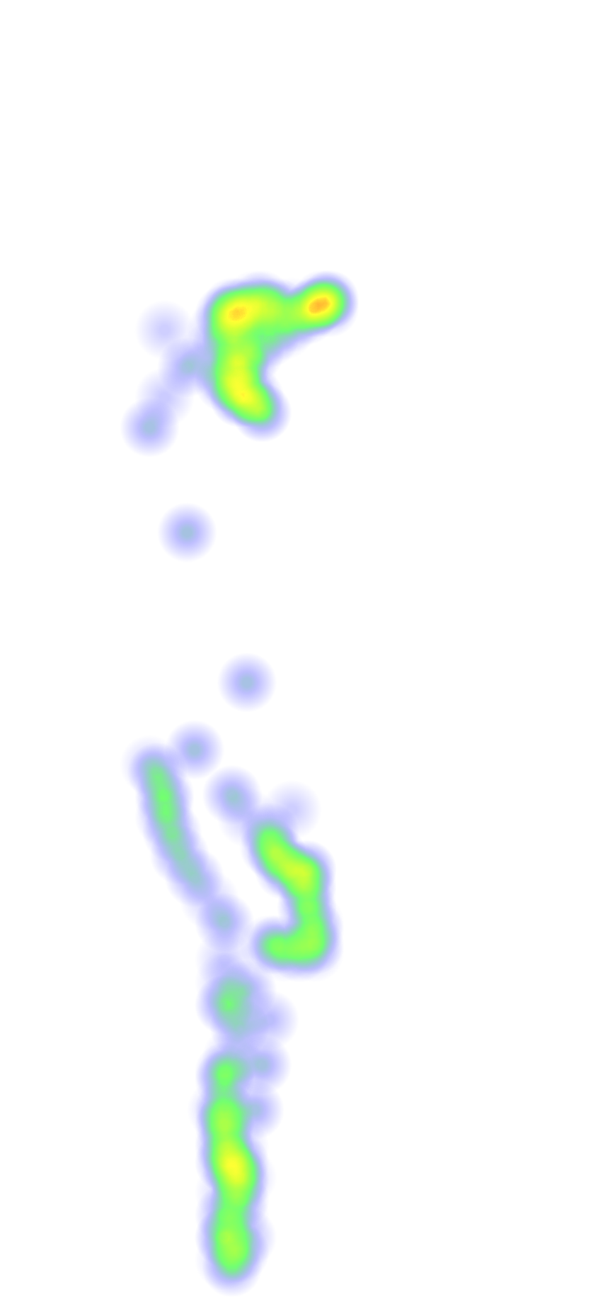

Conclusión

Como conclusión, reitero lo que he mencionado anteriormente. Todo está en orden, y si bien es una aplicación sencilla y que es fácil de entender, al principio puede resultar confuso qué es lo que hay que hacer y hay algunas cosas que, en lo personal, creo que se podrían mejorar.

Recomendaciones

Algunas de las cosas que podrían mejorarse/revisarse son:
- En todos los apartados de la aplicación sale el contacto y las redes sociales, lo cual es algo innecesario. Dejándolo solo en el inicio o en about us podría solucionarlo.
- La paleta de colores está bien, pero la falta de imágenes y usar el mismo color de los menús para estas confunde un poco. Además, poner solo una imagen clickable puede confundir, es mejor añadir un poco de texto.
- El botón del menú puede costar identificarlo un poco, ya que sobra un montón de espacio en el espacio del botón. Se podría aprovechar mejor ese espacio.

